Gliemji, tārpi, zarndobumaiņi
Skolēnam sasniedzamais rezultāts:

3. Raksturo zarndobumainus (starainā simetrija, specializētas šūnas, divi ķermeņa slāņi, dzīves veids, pumpurošanās).

Uzdevumu piemēri

3.5. Aplūko portugāļu kuģīša (medūzas) attēlu un atbildi uz jautājumiem!

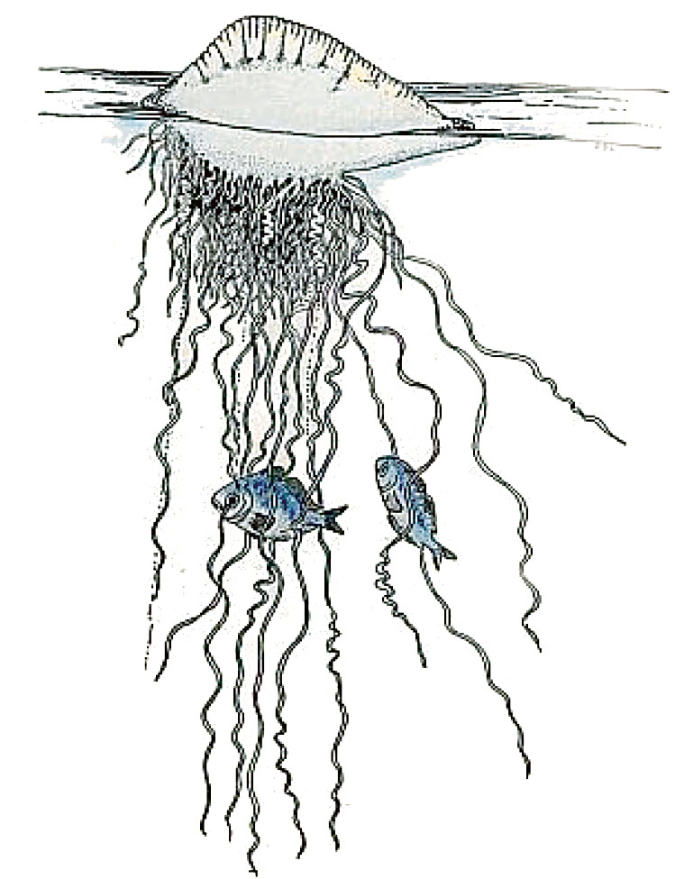

a) Kā kolonija portugāļu kuģītis iegūst medījumu?
b) Kādas ķermeņa uzbūves īpatnības portugāļu kuģītim neļauj vajāt medījumu?

